فرمت تهیه گزارش

علی نصیری سروی

|  |  |  |
| --- | --- | --- |
| اطلاعات گزارش |  | چکیده |
| **تاریخ:** |  |  |
| **واژگان كليدي:**  درون یابی  تبدیل هندسی  کوانتیزیشن  registration |  |

1-مقدمه[1]

2-شرح تکنیکال

* + 1. برای حل این مسئله تابع نگاشت را به صورت زیر تعریف میکنیم:

اگر (x,y) مختصات یک feature point در تصویر A بوده و (v,w) متناظر آن در تصویر B باشد،آنگاه خواهیم داشت:

x = c1*v +c2*w+c3*v*w+c4

y = c5*v +c6*w+c7*v*w+c8

لازم است که ضرایب c1,…,c8 را بدست آوریم.یک دستگاه با 8 مجهول داریم و نیازمند 8 معادله مستقل برای حل آنها میباشیم.با 4 feature point میتوان این ضرایب را بدست آورد.حال برای تبدیل تصویر B به تصویر A میتوان از این تابع برای تمام نقاط B استفاده کرد.در صورتی که نگاشت از A به B خواستیم باید دستگاه زیر را حل کنیم تا نگاشت بدست آید:

v = c1*x +c2*y+c3*x*y+c4

w = c5*x +c6*y+c7*x*y+c8

در صورتی که تعداد نقاطمان بیشتر از 4 تا بود میتوان نگاشت پیچیده تری را برای تبدیل تعریف کرد زیرا معادلات بیشتری داریم و میتوانیم نگاشت پیچیده تری را بدست آوریم.

* + 1. برای حل این مسئله از شرح مسئله قبل استفاده میکنیم.بدین صورت که نقاط feature point را از منطقه overlap انتخاب میکنیم.سپس در تصویر نهایی از 0 تا شروع منطقه overlap را از تصویر اول برمیداریم.سپس باقی تصویر را از تصویر دوم به کمک نگاشت بدست آمده و درون یابی دوخطی محاسبه میکنیم.
    2. تبدیل های هندسی توابعی برای پردازش تصویر بر حسب مکان میباشند.این تبدیل ها خطوط موازی را حفظ میکنند اما لزوما زوایا را حفظ نخواهند کرد.اگر تبدیل هندسی T را داشته باشیم،دو نقطه (x,y) و (v,w) به صورت زیر بهم تبدیل خواهند شد.

[x y 1]=[v w 1]T

تبدیل هندسی rotation به صورت زیر تعریف میشود.

1.2.1. در این مسئله نکته ای که مورد توجه است این است که تاثیر histeq بر روی سطوح خاکستری چگونه است.

1.2.2. در این مسئله ابتدا تصویر را به کمک دو روش averaging و remove row&col ، downsampling میکنیم و سپس به کمک درون یابی دو خطی و تکرار پیکسل ها آنرا به سایز اصلی بر میگردانیم.

در بازگرداندن به کمک تکرار پیکسل ها هر پیکسل سه بار برای پیکسل های مجهول مجاورش تکرار میشود.

در بازگرداندن به کمک درون یابی دو خطی به ازای هر 4 پیکسل 3 تای آنها مجهول است که در نتیجه یک مجموعه 16 تایی آنها را که شامل 4 معلوم میباشد و برای 12 تای مجهول میتوان از آنها استفاده کرد،استفاده کرده ام.

2-شرح نتایج

* نتیجه تصویر panorama:

دو تصویری که stitching بر روی آنها انجام شده است:

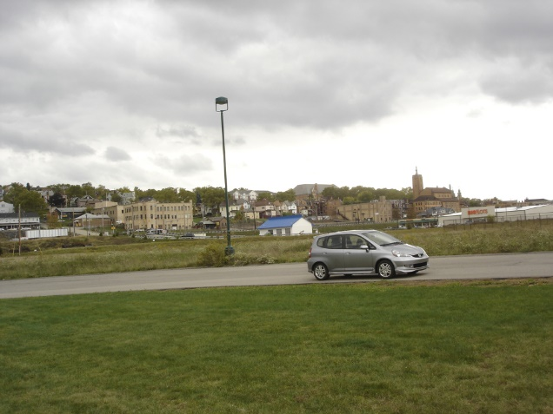

-تصویر اول

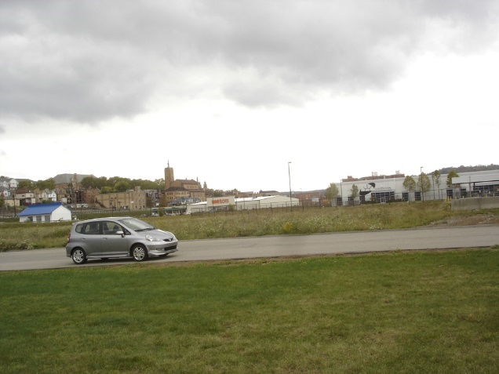

-تصویر دوم

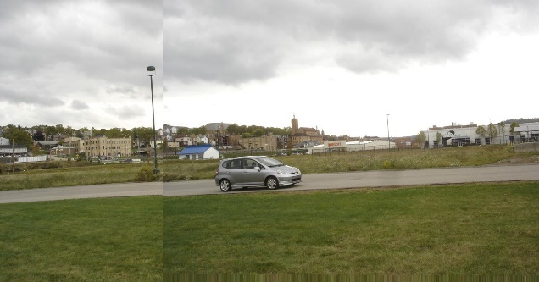

* نتیجه نهایی.

**- نتیجه چرخش:**

تصویر اصلی که چرخش بر روی آن انجام شده است.

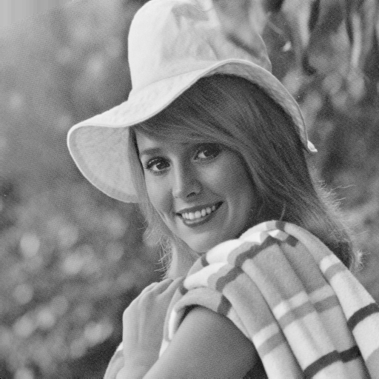

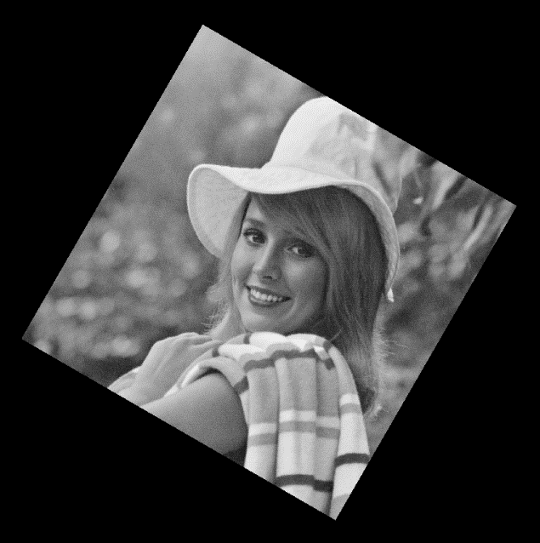 - چرخش 30 درجه به کمک درون یابی نزدیک ترین همسایه

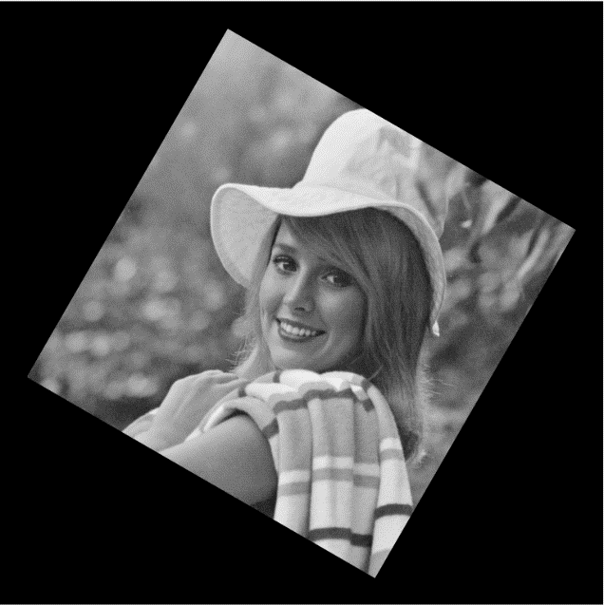

- چرخش 30 درجه به کمک درون یابی دوخطی

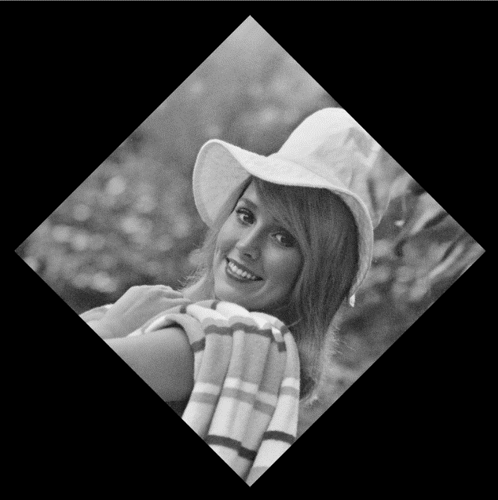- چرخش ۴۵ درجه به کمک درون یابی نزدیک ترین همسایه

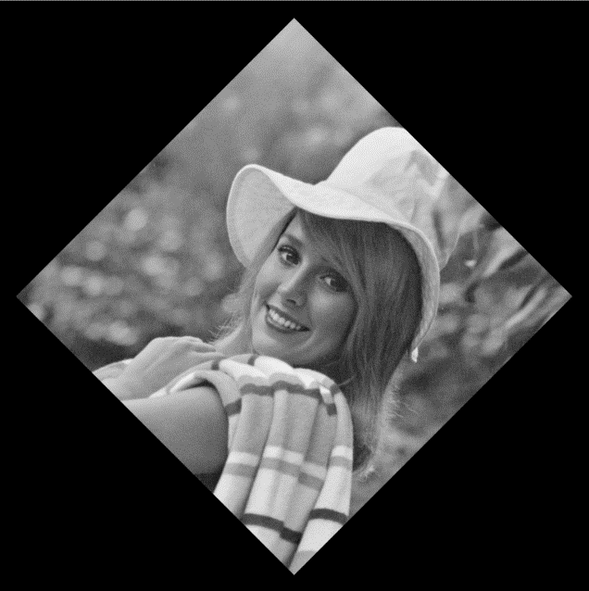

- چرخش ۴۵ درجه به کمک درون یابی دو خطی

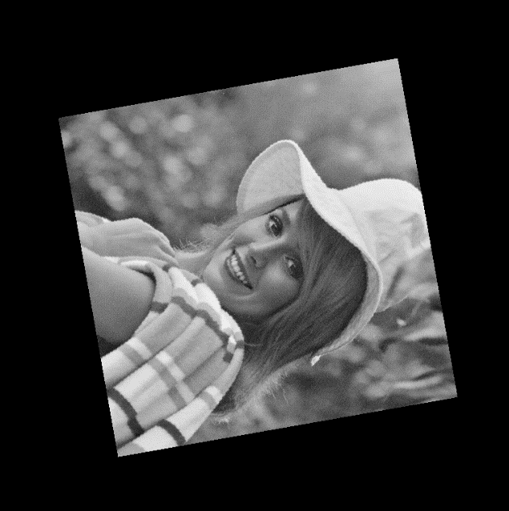

- چرخش ۸۰ درجه به کمک درون یابی نزدیک ترین همسایه

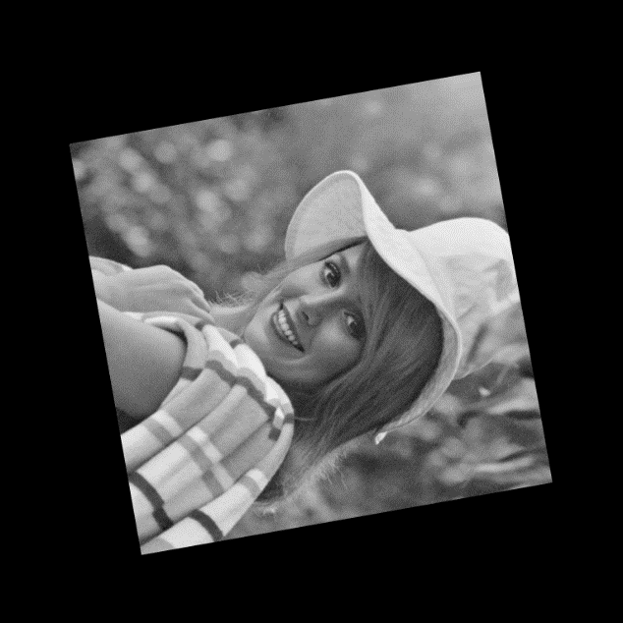

- چرخش ۸۰ درجه به کمک درون یابی دوخطی

**-نتیجه histogram:**

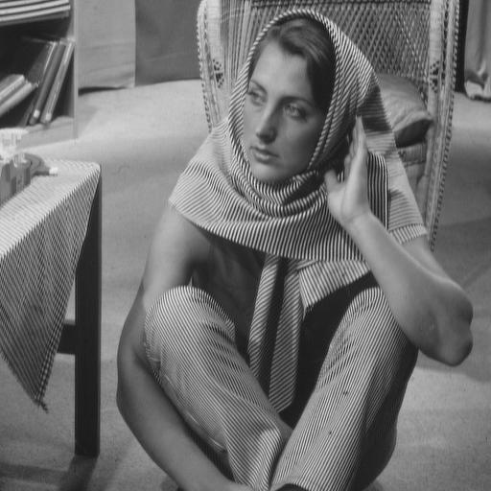

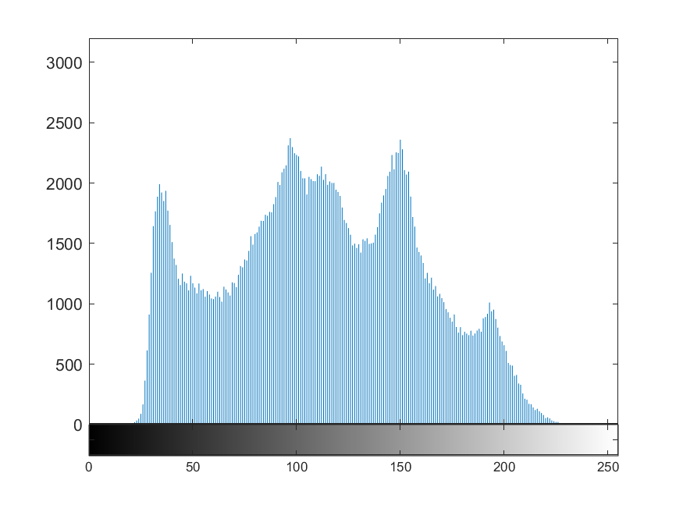

- تصویر اصلی و hist در حالت خاکستری

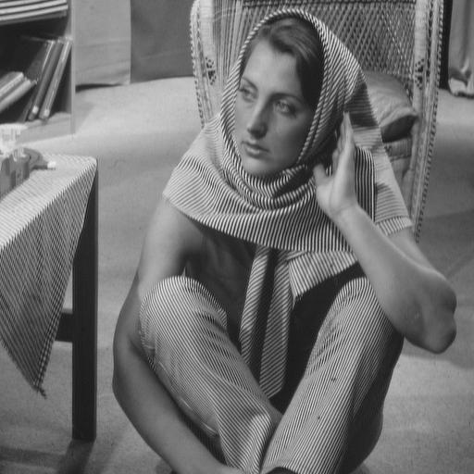

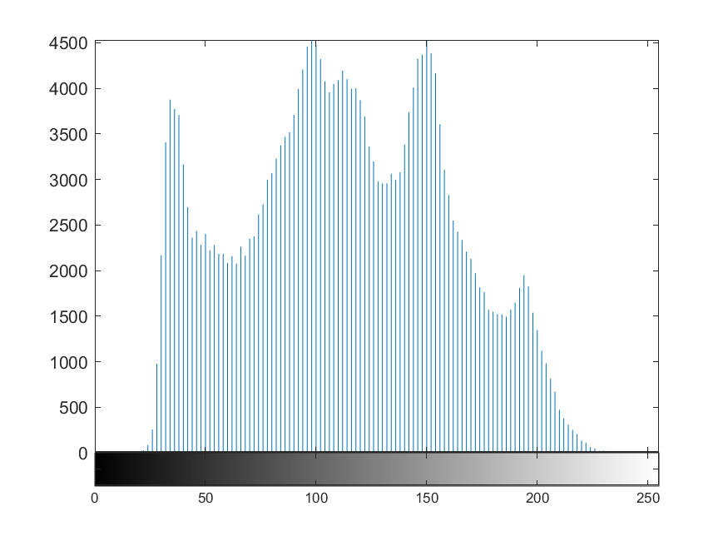

- تصویر با 128 لول خاکستری و hist آن بدون histeq

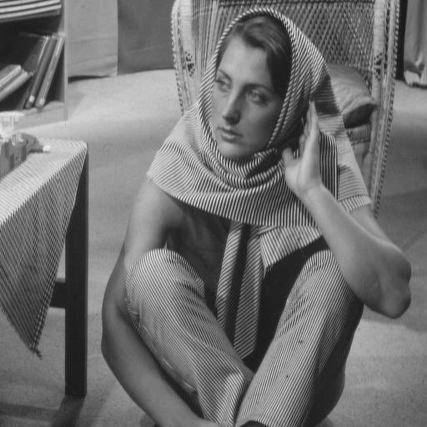

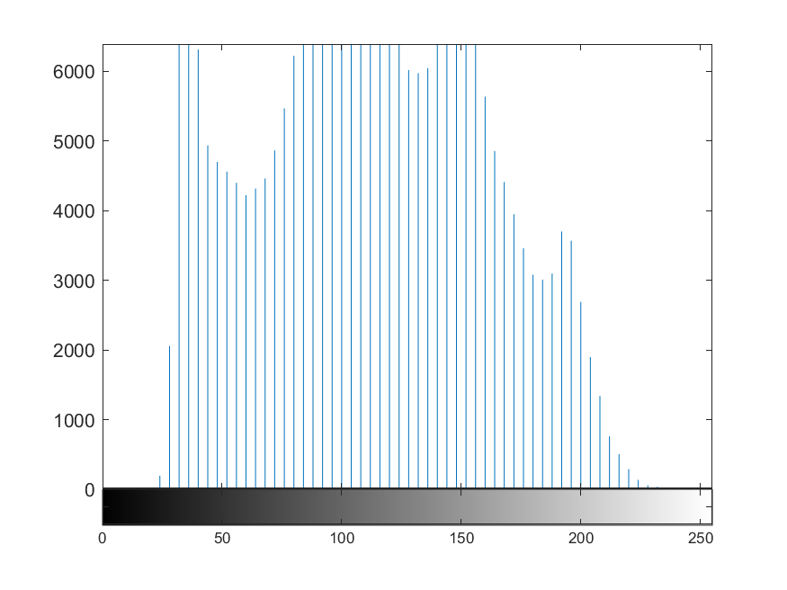

- تصویر با 64 لول خاکستری و hist آن بدون histeq

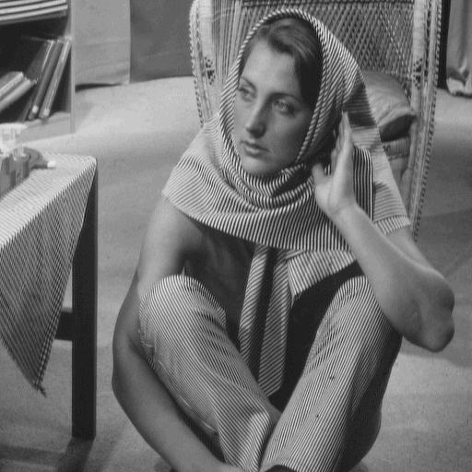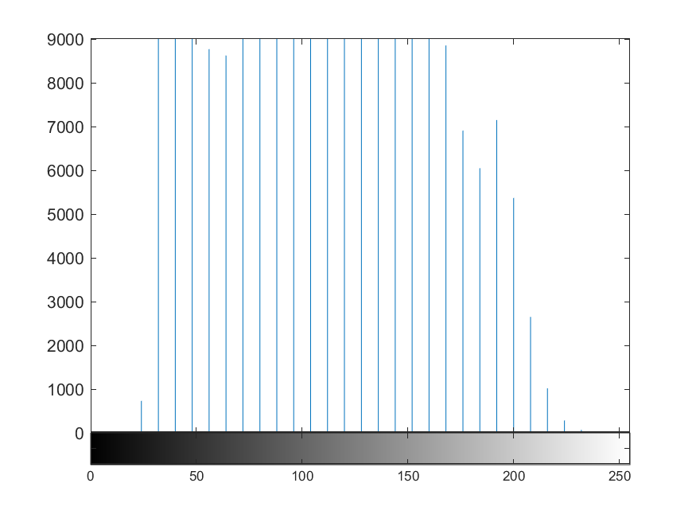- تصویر با 32 لول خاکستری و hist آن بدون histeq

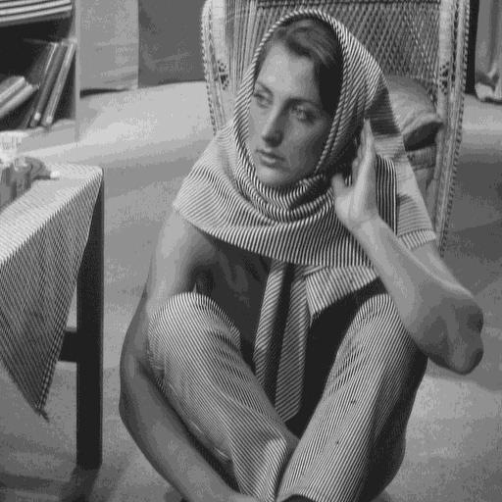

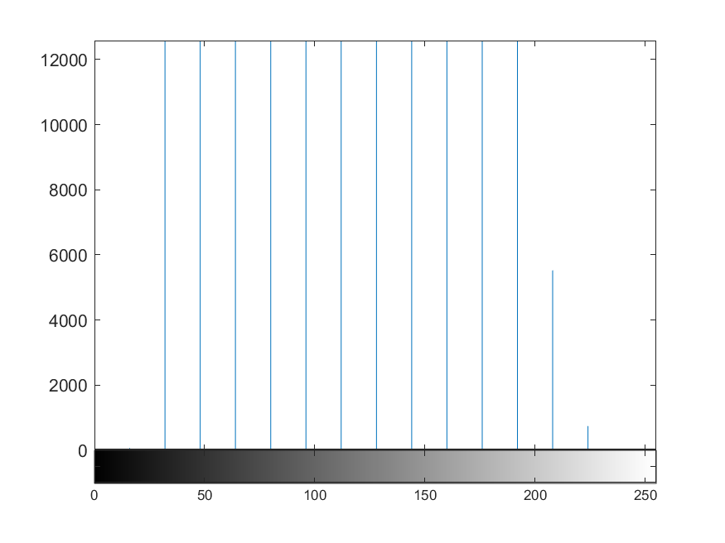

- تصویر با 16 لول خاکستری و hist آن بدون histeq

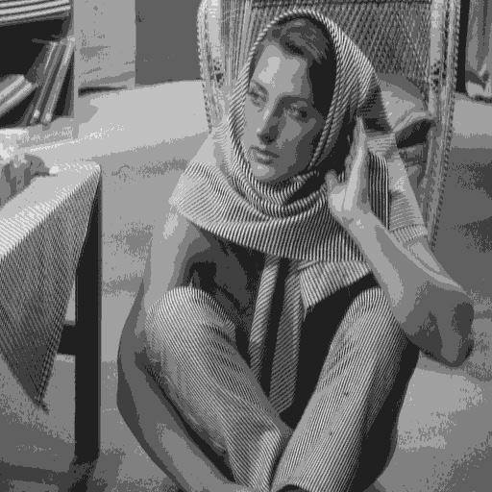

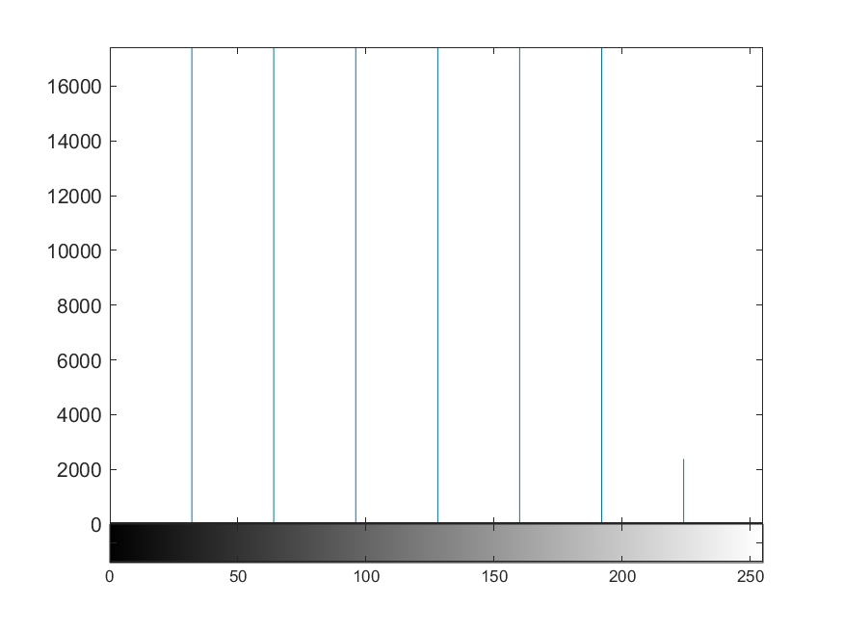

- تصویر با 8 لول خاکستری و hist آن بدون histeq

نتایج بعد از histeq:

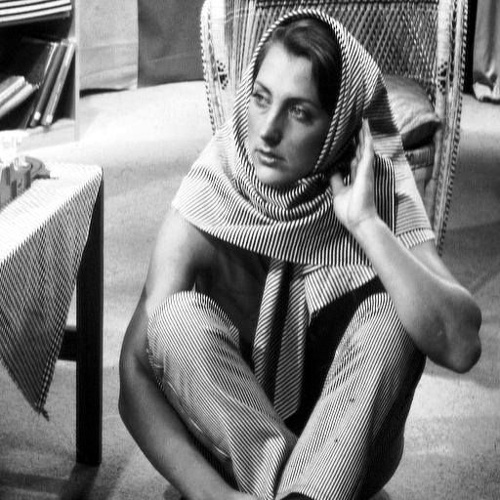

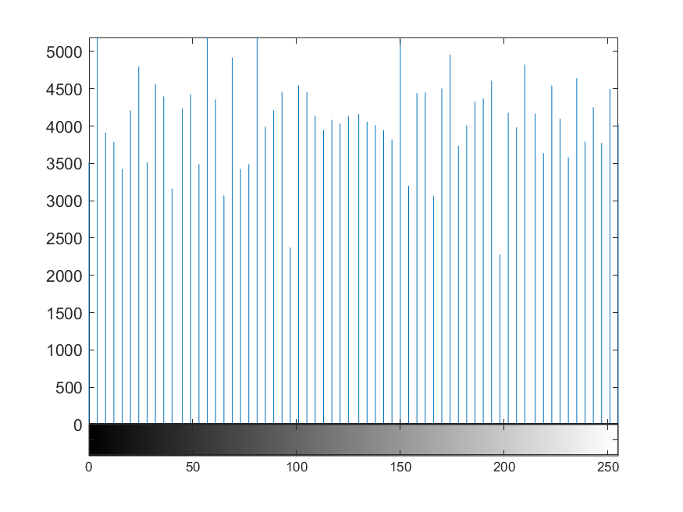- تصویر اصلی hist آن بعد از histeq

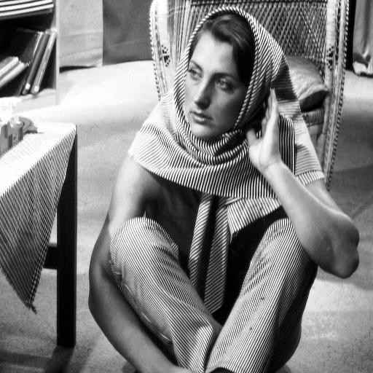

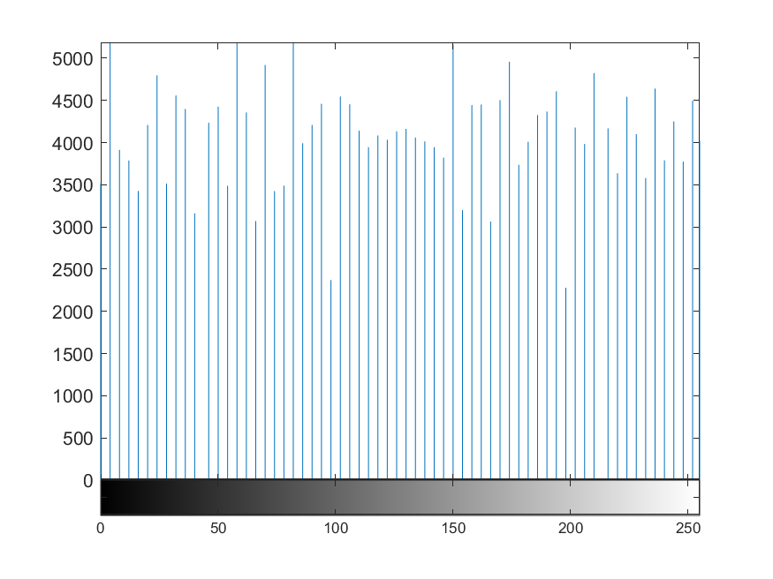- تصویر با 128 لول خاکستری وhist آن بعد از histeq

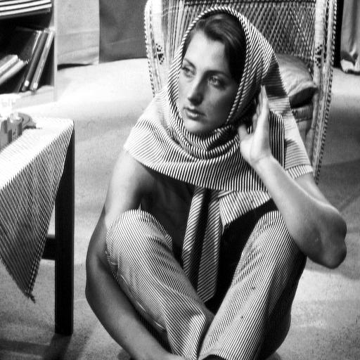

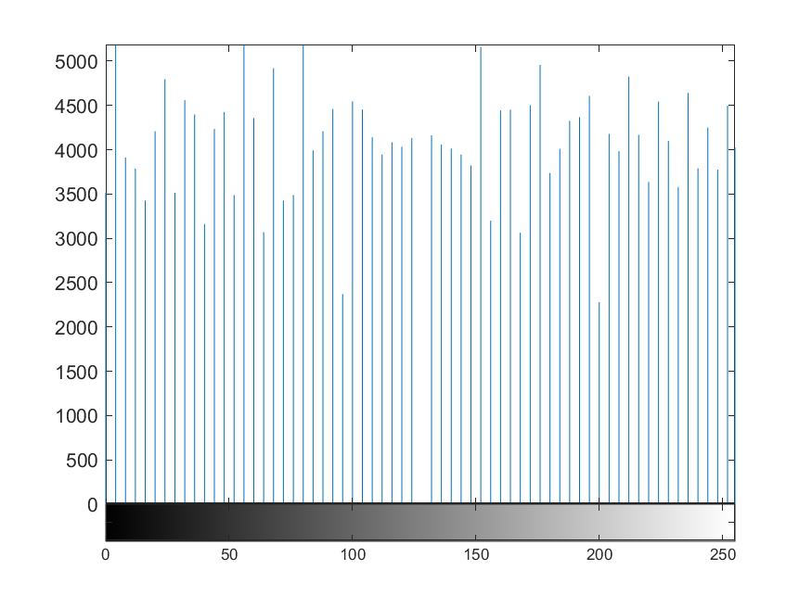

- تصویر با 64 لول خاکستری وhist آن بعد از histeq

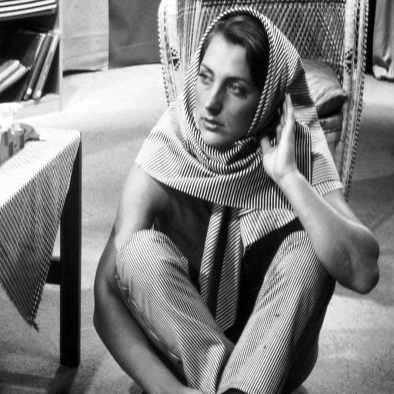

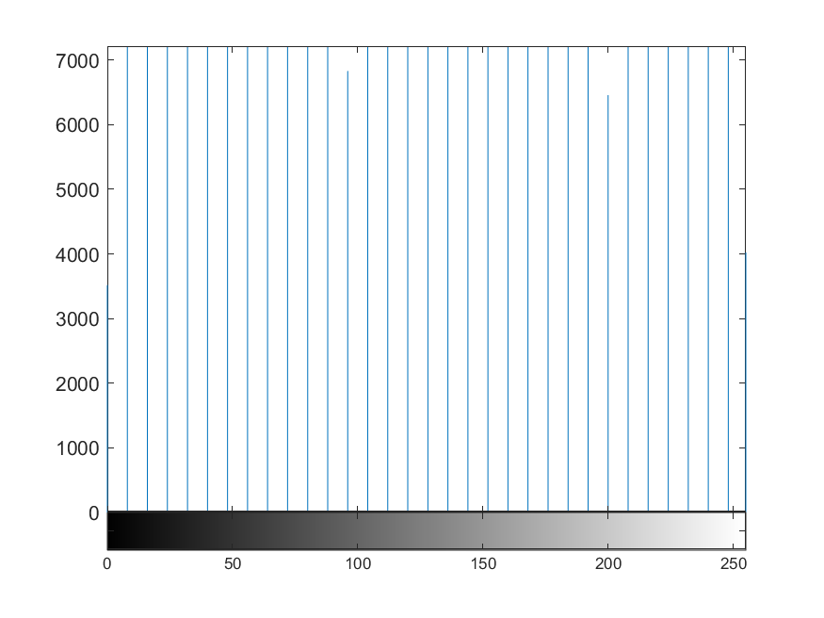

- تصویر با 32 لول خاکستری وhist آن بعد از histeq

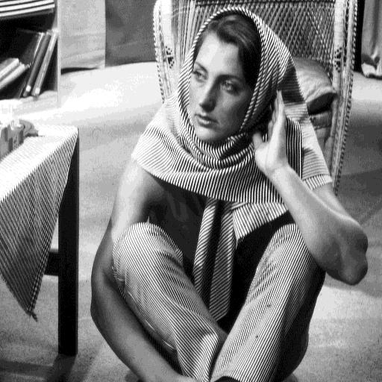

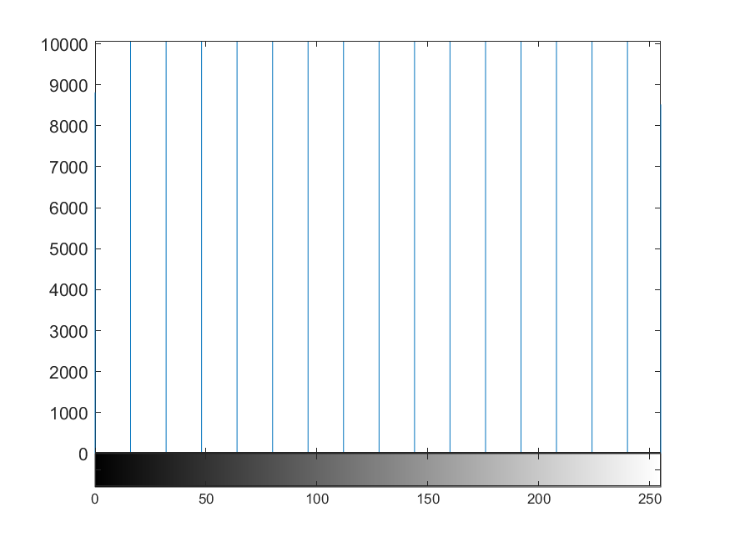

- تصویر با 16 لول خاکستری وhist آن بعد از histeq

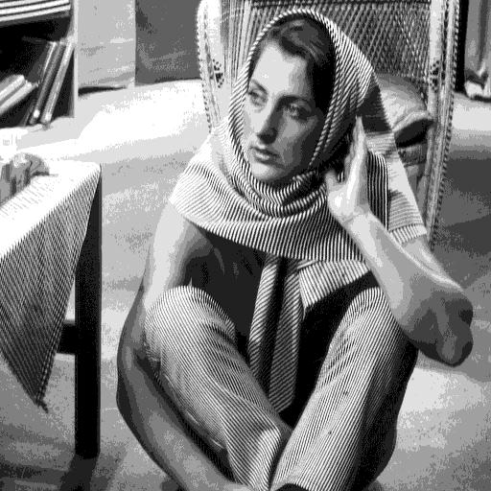

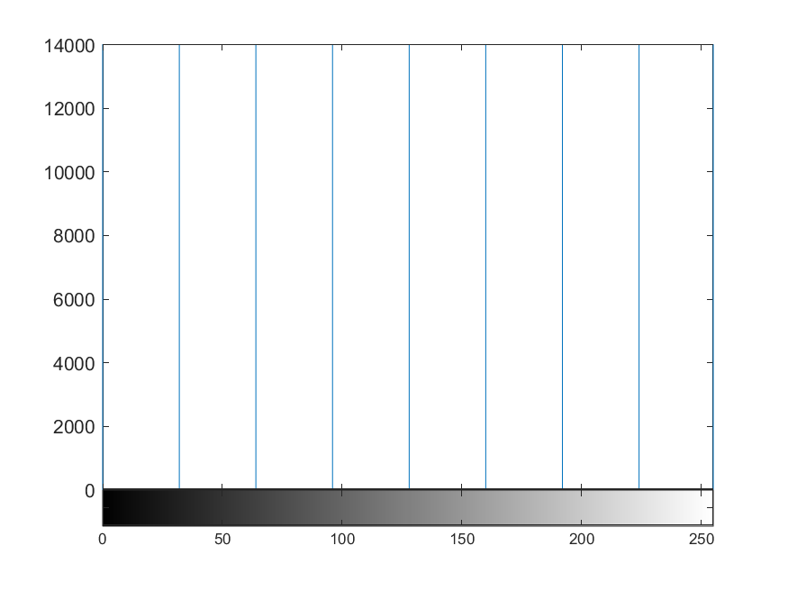- تصویر با 8 لول خاکستری وhist آن بعد از histeq

نتایج نهایی:

Report MSE

|  |  |  |  |  |  |
| --- | --- | --- | --- | --- | --- |
| 128 | 64 | 32 | 16 | 8 | level |
| 0.5001 | 1.5051 | 5.4744 | 21.0897 | 83.3198 | Without histeq |
| 0.4862 | 1.7999 | 5.1379 | 20.6982 | 83.9071 | With histeq |

**-نتایج نهایی interpolation:**

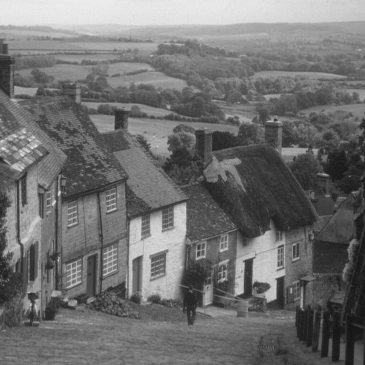

-تصویر اصلی.

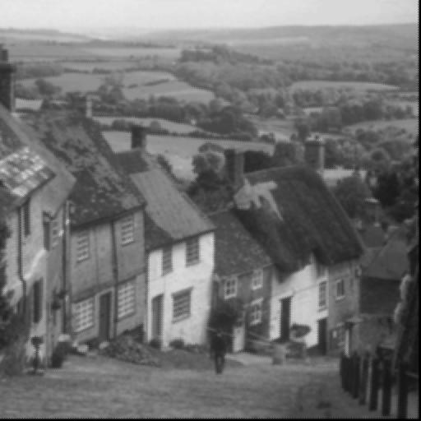

-تصویر averaging و bilinear.

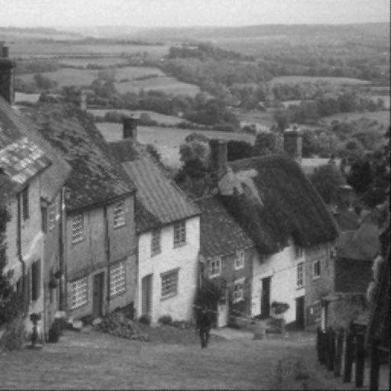

-تصویر remove row_col و bilinear.

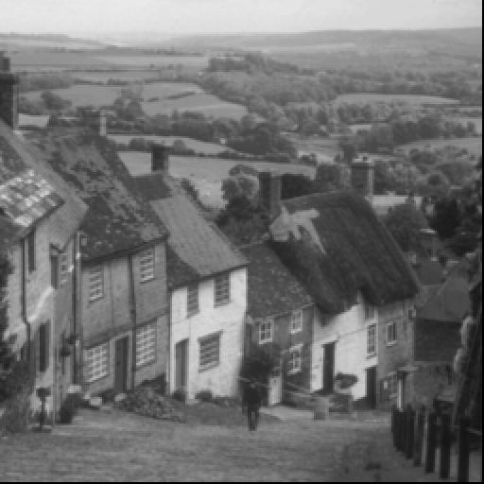

-تصویر averaging و pixel replication.

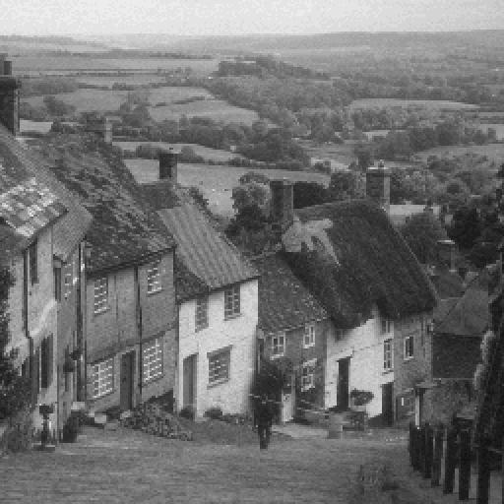

- تصویر remove row_col و pixel replication.

نتایج نهایی:

|  |  |  |
| --- | --- | --- |
| Bilinear Interpolation | Pixel Replication |  |
| 264.7733 | 173.3544 | Averaging |
| 97.7735 | 133.0759 | Remove Row&Column |

**کد ها:**

**1.1.2:**

لود کردن ورودی:

car1_image = imread("HW/Homeworks/Images/1/car1.jpg");

car2_image = imread("HW/Homeworks/Images/1/car2.jpg");

width = 1430;

output = zeros(750,width,3,'uint8');

overlap_start_im1 = 433;

for i=1:750

for j=1:overlap_start_im1

output(i,j,:) = car1_image(i,j,:);

end

end

تعیین نقاط و حل دستگاه:

car1_image = imread("HW/Homeworks/Images/1/car1.jpg");

car2_image = imread("HW/Homeworks/Images/1/car2.jpg");

width = 1430;

output = zeros(750,width,3,'uint8');

overlap_start_im1 = 433;

for i=1:750

for j=1:overlap_start_im1

output(i,j,:) = car1_image(i,j,:);

end

end

انتقال پیکسل های ما بعد اورلپ به تصویر نهایی:

for i=1:750

for j=overlap_start_im1:width

v = i;

w = j-overlap_start_im1+1;

z = v*w;

x = [c1 c2 c3 c4]*[v; w; z; 1];

y = [c5 c6 c7 c8]*[v; w; z; 1];

[t,s] = bilin_inter (x,y,car2_image);

output(i,j,:) = car2_image(t,s,:);

end

end

تابع درون یابی دو خطی:

function val = bilin_inter(x,y,image)

shape = size(image);

floor_x = floor(x);

ceil_x = ceil(x);

floor_y = floor(y);

ceil_y = ceil(y);

if(floor_x<=0)

floor_x=1;

end

if(floor_y<=0)

floor_y=1;

end

if(ceil_x<=0)

ceil_x=1;

end

if(ceil_y<=0)

ceil_y=1;

end

max_x = shape(1);

max_y = shape(2);

if(floor_x>max_x)

floor_x = max_x;

end

if(floor_y>max_y)

floor_y=max_y;

end

if(ceil_x>max_x)

ceil_x=max_x;

end

if(ceil_y>max_y)

ceil_y=max_y;

end

if(floor_x==x && floor_y ==y)

val = image(x,y);

return;

end

dx1 = x-floor_x;

dx2 = 1-dx1;

dy1 = y-floor_y;

dy2 = 1-dy1;

v = image(floor_x,floor_y,:)*dx2*dy2 ;

v = v + image(floor_x,ceil_y,:)*dx2*dy1;

v = v + image(ceil_x,floor_y,:)*dx1*dy2;

v = v + image(ceil_x,ceil_y,:)*dx1*dy1;

val = v;

end

**1.1.3:**

لود کردن داده و ایجاد تصویر pad شده:

I = imread("HW/Homeworks/Images/1/Elaine.bmp");

th=80*pi/180;

rotate30 = [cos(th) sin(th) 0; -sin(th) cos(th) 0;0 0 1];

%imshow(I);

A = size(I);

%output_raw = ones(A(1),A(2),'uint8');

pad_im = zeros(A(1)*1.5,A(2)*1.5,'uint8');

for i=1:A(1)

for j=1:A(2)

pad_im(A(1)/4+i,A(2)/4+j)=I(i,j);

end

end

چرخش تصویر با درون یابی ها :

image_near_inter = pad_im;

for i = 1:A(1)

for j = 1:A(1)

[v,w] = nearest_neighbor_inter(i,j,pad_im,rotate30);

image_near_inter(i,j)= pad_im(v,w);

end

end

image_bilin_inter = pad_im;

for i = 1:A(1)

for j = 1:A(1)

v = bilin_inter(i,j,pad_im,rotate30);

image_bilin_inter(i,j)= v;

end

end

درون یابی دو خطی:

function val = bilin_inter(i,j,image,transform_matrix)

shape = size(image);

X = transform_matrix\[i-shape(1)/2;j-shape(2)/2;1];

x = X(1)+shape(1)/2;

y = X(2)+shape(2)/2;

floor_x = floor(x);

ceil_x = ceil(x);

floor_y = floor(y);

ceil_y = ceil(y);

if(floor_x<=0)

floor_x=1;

end

if(floor_y<=0)

floor_y=1;

end

if(ceil_x<=0)

ceil_x=1;

end

if(ceil_y<=0)

ceil_y=1;

end

max_x = shape(1);

max_y = shape(2);

if(floor_x>max_x)

floor_x = max_x;

end

if(floor_y>max_y)

floor_y=max_y;

end

if(ceil_x>max_x)

ceil_x=max_x;

end

if(ceil_y>max_y)

ceil_y=max_y;

end

if(floor_x==x && floor_y ==y)

val = image(x,y);

return;

end

dx1 = x-floor_x;

dx2 = 1-dx1;

dy1 = y-floor_y;

dy2 = 1-dy1;

v = image(floor_x,floor_y)*dx2*dy2 ;

v = v + image(floor_x,ceil_y)*dx2*dy1;

v = v + image(ceil_x,floor_y)*dx1*dy2;

v = v + image(ceil_x,ceil_y)*dx1*dy1;

val = v;

end

درون یابی نزدیک ترین همسایه:

function [x,y] = nearest_neighbor_inter(i,j,image,transform_matrix)

shape = size(image);

X = transform_matrix\[i-shape(1)/2;j-shape(2)/2;1];

x = X(1)+shape(1)/2;

y = X(2)+shape(2)/2;

floor_x = floor(x);

ceil_x = ceil(x);

floor_y = floor(y);

ceil_y = ceil(y);

if(abs(floor_x-x) < abs(ceil_x-x))

x = floor(x);

else

x = ceil(x);

end

if(abs(floor_y-y) < abs(ceil_y-y))

y = floor(y);

else

y = ceil(y);

end

if(x>shape(1))

x= shape(1);

end

if(x<=0)

x=1;

end

if(y>shape(2))

y= shape(2);

end

if(y<=0)

y=1;

end

end

**1.2.1**

لود کردن داده ها:

image = imread("HW/Homeworks/Images/1/Barbara.bmp");

I = rgb2gray(image);

کاهش سطوح خاکستری بدون histeq:

x = I;

level8 =32*round(x/32);

level16 =16*round(x/16);

level32 =8*round(x/8);

level64 =4*round(x/4);

level128 =2*round(x/2);

figure

subplot(2,3,1)

imshow(level8);

title(immse(level8,x));

subplot(2,3,2)

imshow(level16);

title(immse(level16,x));

subplot(2,3,3)

imshow(level32);

title(immse(level32,x));

subplot(2,3,4)

imshow(level64);

title(immse(level64,x));

subplot(2,3,5)

imshow(level128);

title(immse(level128,x));

subplot(2,3,6)

imshow(x);

title(immse(x,I));

کاهش سطوح خاکستری بعد از histeq:

x = histeq(x);

level8 =32*round(x/32);

level16 =16*round(x/16);

level32 =8*round(x/8);

level64 =4*round(x/4);

level128 =2*round(x/2);

figure

subplot(2,3,1)

imshow(level8);

title(immse(level8,x));

subplot(2,3,2)

imshow(level16);

title(immse(level16,x));

subplot(2,3,3)

imshow(level32);

title(immse(level32,x));

subplot(2,3,4)

imshow(level64);

title(immse(level64,x));

subplot(2,3,5)

imshow(level128);

title(immse(level128,x));

subplot(2,3,6)

imshow(x);

title(immse(x,x));

**1.2.2**

لود کردن تصویر

I = imread("HW/Homeworks/Images/1/Goldhill.bmp");

تابع درون یابی دوخطی:

function out = bilin(I)

shape = size(I);

out = zeros(2*shape(1),2*shape(2),'uint8');

for i=1:shape(1)

for j=1:shape(2)

s = i*2-1;

t = j*2-1;

out(s,t)=I(i,j);

end

end

for i=1:shape(1)*2

for j=1:shape(2)*2

if(mod(i,2)==0 ||mod(j,2)==0)

out(i,j) = bilin_inter(i,j,out);

end

end

end

end

تابع کمکی درون یابی دو خطی:

function val = bilin_inter(x,y,image)

shape = size(image);

max_x = shape(1);

max_y = shape(2);

if(mod(x,2)==0 && mod(y,2)==0)

x1 = x-1;

y1 = y-1;

x2 = x-1;

y2 = y+1;

x3 = x+1;

y3 = y-1;

x4 = x+1;

y4 = y+1;

elseif(mod(x,2)==0)

x1 = x-1;

y1 = y;

x2 = x-1;

y2 = y+2;

x3 = x+1;

y3 = y;

x4 = x+1;

y4 = y+2;

elseif(mod(y,2)==0)

x1 = x;

y1 = y-1;

x2 = x;

y2 = y+1;

x3 = x+2;

y3 = y-1;

x4 = x+2;

y4 = y+1;

end

X = [x1 x2 x3 x4];

Y = [y1 y2 y3 y4];

for i=1:4

if(X(i)>max_x)

X(i) = max_x;

end

if(X(i)<=0)

X(i)=1;

end

end

for i=1:4

if(Y(i)>max_y)

Y(i) = max_y;

end

if(Y(i)<=0)

Y(i)=1;

end

end

x1 = X(1);

x2 = X(2);

x3 = X(3);

x4 = X(4);

y1 = Y(1);

y2 = Y(2);

y3 = Y(3);

y4 = Y(4);

v = image(x1,y1,:)/4 ;

v = v + image(x2,y2,:)/4;

v = v + image(x3,y3,:)/4;

v = v + image(x4,y4,:)/4;

val = v;

end

تابع pixel_rep:

function out = pixel_rep(I)

shape = size(I);

out = zeros(2*shape(1),2*shape(2),'uint8');

for i=1:shape(1)

for j=1:shape(2)

s = i*2-1;

t = j*2-1;

out(s,t)=I(i,j);

out(s+1,t)=I(i,j);

out(s,t+1)=I(i,j);

out(s+1,t+1)=I(i,j);

end

end

end

function out = row_col(I)

shape = size(I);

out = zeros(shape(1)/2,shape(2)/2,'uint8');

for i=1:shape(1)/2

for j =1:shape(2)/2

out(i,j) = I(2*i-1,2*j-1);

end

end

end

تابع remove row&col:

function out = row_col(I)

shape = size(I);

out = zeros(shape(1)/2,shape(2)/2,'uint8');

for i=1:shape(1)/2

for j =1:shape(2)/2

out(i,j) = I(2*i-1,2*j-1);

end

end

end

تابع averaging:

function out=average(I)

shape = size(I);

out = zeros(shape(1)/2,shape(2)/2,'uint8');

for i=1:shape(1)/2-1

for j=1:shape(2)/2-1

t = i*2-1;

s = j*2-1;

X = I(t:t+2,s:s+2);

sum = X(1,1)/9;

sum =sum + X(1,2)/9;

sum =sum + X(1,3)/9;

sum =sum + X(2,1)/9;

sum =sum + X(2,2)/9;

sum =sum + X(2,3)/9;

sum =sum + X(3,1)/9;

sum =sum + X(3,2)/9;

sum =sum + X(3,3)/9;

out(i,j) = sum;

end

end

end

ترکیب این 4 تابع اصلی 4 تصویر مورد نظر ما را میدهند.

1.